GIOCASPORT – VILLA LAGARINA SABATO 22 APRILE 2017 ore 14= (iscrizione gratuita)
REGOLAMENTO:
La manifestazione si articola in 5 giochi per ogni squadra: 1 gioco di corsa/ostacoli, 2 giochi su lanci e 2giochi su salti . Le migliori 10 squadre avranno diritto di partecipare al “GIOCO FINALE”.
Ogni squadra è composta da 6 atleti (maschi o femmine o misti) di cui al massimo 3 delle scuole medie. Sono ammesse anche squadre che non rispettino tale requisito ma saranno classificate in coda rispetto alle idonee. Il nome di ciascuna squadra è a discrezione dei piccoli componenti.
Ogni squadra affronterà ciascun gioco con la partecipazione di ogni componente che contribuirà al punteggio totale che ciascun gruppo raggiungerà al termine del programma previsto. In base a somme di tempi o di punteggi (a seconda del singolo gioco che spieghiamo a seguire) si determinerà poi una classifica finale di tutti i team in gioco.
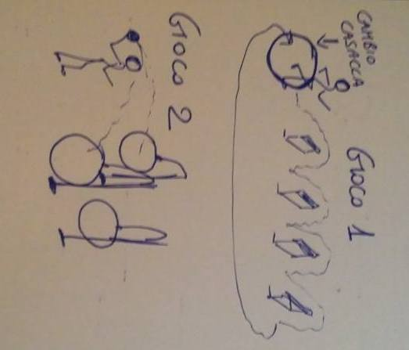
GIOCO 1: STAFFETTA CON OSTACOLI
- Corsa a staffetta con andata passando ostacoli e ritorno libero di lato
- Come testimone i ragazzi useranno una casacca fornita da organizzatori che ogni volta ciascuno dovrà togliere e far indossare al compagno in una zona di partenza delimitata da un cerchio. Ogni concorrente farà 2 giri. Verrà dato un punteggio alle squadre in base al tempo impiegato per completare il gioco.
GIOCO 2: LANCIO DI PRECISIONE
- Ogni bambino lancia una pallina da distanza tra 6m e 10m in cerchi posizionati a diverse altezze e distanze ai quali sono attribuiti diversi punteggi.
- Al termine di 3 lanci a testa si farà una somma di tutti i punti accumulati nei 18 lanci totali della squadra
GIOCO 3: BALZI A RANA
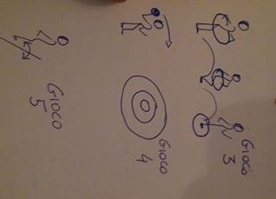
- Il 1° componente la squadra parte dal via ed esegue 3 balzi a piedi uniti tenendo tra le mani un cerchio (attorno alla vita) poi appoggia il cerchio e vi fa entrare il successivo compagno di squadra che esegue lo stesso gesto e via così fino al sesto. Verrà assegnato un punteggio alle squadre in base alle varie distanze percorse.
GIOCO 4: LANCIO IN CERCHI CONCENTRICI
- Da una distanza di 5 metri ogni bambino lancia una pallina in cerchi concentrici con diversi punteggi in base alla vicinanza dal centro. Al termine dei tre lanci a testa si farà la somma di tutti i punti accumulati nei 18 lanci dalla squadra.
GIOCO 5: SALTO DELLA CORDA
Ogni componente dovrà in 15” fare più salti possibile al di qua e al di là di una corda posizionata a terra; ne deriva una somma che determina i salti di ogni squadra. Ad ogni squadra verrà assegnato un punteggio in base al numero dei salti totali effettuati dai singoli componenti.
PUNTEGGI dei GIOCHI: alla squadra più veloce o precisa andranno 100 punti, 95 alla 2° e a scalare di 5 fino ad ultimo tempo o misura (in caso di parità ad entrambe le squadre sarà assegnato lo stesso punteggio) Le prime 10 SQUADRE che parteciperanno al GIOCO FINALE si vedranno trasformato tale punteggio in: 10-9-8-7-6-5-4-3-2-1 punti. Partendo da tale punteggio esse si sfideranno in un percorso finale a sorpresa con difficoltà da affrontare in gruppo che assegnerà 10,9,8,… punti che sommati ai precedenti daranno la classifica finale dell’intero evento.
Iscrizioni SQUADRE entro GIOVEDI’ 20 APRILE = via mail a info@lagarinacrusteam.eu precisando COGNOME NOME e anno di nascita dei SEI componenti la squadra. Si potranno comporre alcune squadre anche prima dell’inizio dei giochi nel pomeriggio di sabato 22 aprile 2017.
Gli organizzatori si riservano di poter apporre modifiche ai giochi in base al numero di squadre iscritte

